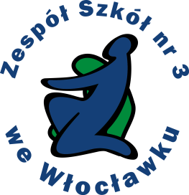
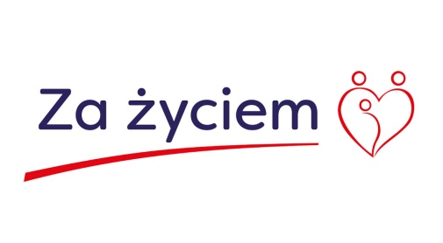
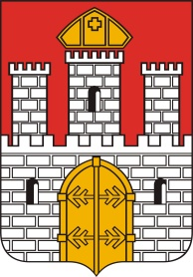

……………………………………………………….. ………………………..dnia…………….
nazwa i adres podmiotu leczniczego miejscowość

ZAŚWIADCZENIE LEKARSKIE

uprawniające do korzystania ze wsparcia, o którym mowa w art. 4 ust. 2 pkt 2-4
ustawy z dnia 4 listopada 2016 r. o wsparciu kobiet w ciąży i rodzin „Za życiem” (Dz. U. poz. 1860) oraz art. 47 ust. 1a i art. 47c ust. 1 ustawy z dnia 27 sierpnia 2004 r. o świadczeniach opieki zdrowotnej finansowanych ze środków publicznych (Dz. U. z 2016 r. poz. 1793, z późn. zm.)

Nazwisko i imię dziecka …………………………………………………………………………….............................

Data urodzenia …………………………………………………………………………………………………………………….

Numer PESEL dziecka (o ile został nadany)……………………………………………………….......................

zamieszkała(y)……………………………………………………………………………………………………………………….

Cierpi na ciężkie i nieodwracalne upośledzenie albo nieuleczalną chorobę zagrażającą życiu, które powstały w prenatalnym okresie rozwoju dziecka lub w czasie porodu.

……………………………………………
Pieczątka i podpis lekarz

Zespół Szkół nr 3 im. Marii Grzegorzewskiej
Ośrodek Koordynacyjno-Rehabilitacyjno-Opiekuńczy
ul. Nowomiejska 21
87-800 Włocławek
www.zs3wek.pl
mail: sekretariat@zs3wek.pl tel/fax + 48 54 412 10 41

